HW #3 Introduction
ID | 12201856 | Name | 김다영
Problem
• Problem
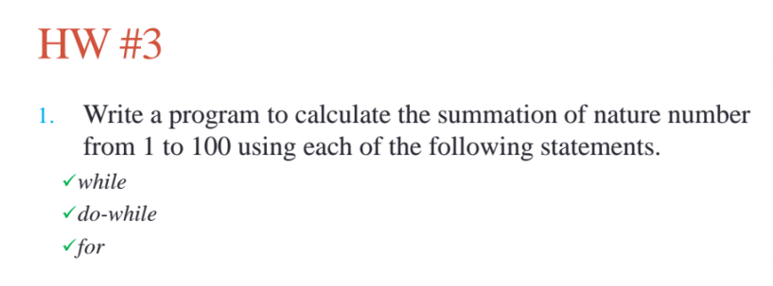
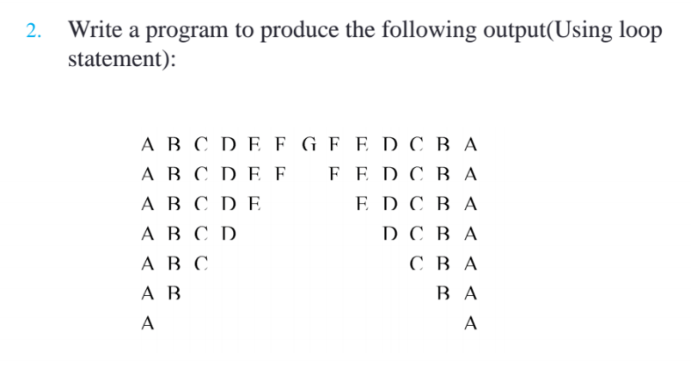

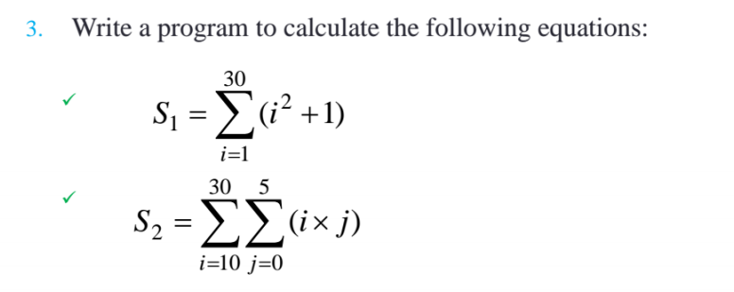

HW #3 Introduction
ID | 12201856 | Name | 김다영
Solutions(Source code and results)
- HW#3-1 Source code and result
-while
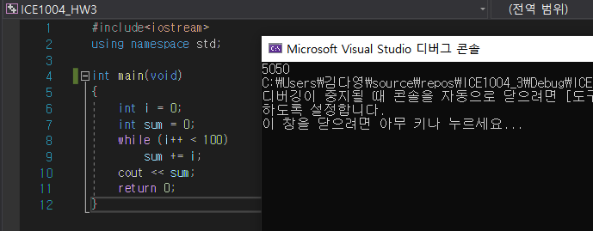
1부터 100까지의 정수를 나타내줄 int형 변수인 i를 선언하고 0으로 초기화 한다.
또 1부터 100까지의 값들을 더할 때 합한 값들을 저장해줄 int형 변수 sum을 선언하고 0으로 초기화 한다.
while문의 조건식에는 ‘i++<100’을 작성한다. 처음에 i는 0이고 조건식을 확인한 후 다음 코드에서는 i 뒤의 ++ 연산자로 인해서 i가 1이된다. 조건식은 i가 99일 때까지만 성립한다. 99일 때 조건식을 확인한 후 다음 코드로 넘어가면 i가 100이 되므로 while문 안에 있는 코드에서 i는 1~100까지의 값을 가지게 된다(조건식 안에서는 0부터 99까지의 값을 갖는다).
while문 안의 코드에서 i가 1부터 100까지 변할 때 while문 안의 코드에서는 변수 sum에 i값을 계속 더해줘야 한다. 따라서 sum += i;라고 코드를 작성하면 while문이 i가 0일 때부터 99일 때 까지를 반복하면서 i가 1일때부터 100일 때까지 값을 계속 순차적으로 sum에 더해나간다. i가 100이 되면 while문의 조건식을 만족하지 못하게 되므로 반복문의 실행을 종료한다.
1부터 100까지 값이 잘 더해졌는 지를 확인하기 위해 sum을 cout을 이용해 출력한다.
그 결과 1부터 100까지의 합인 5050이 잘 출력되는 것을 알 수 있다.

-do while
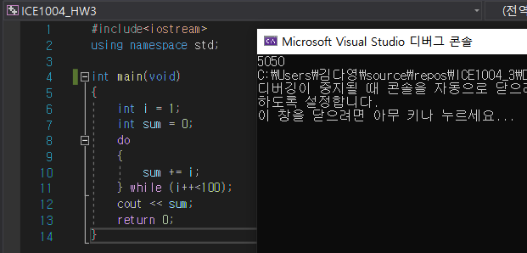
1부터 100까지의 정수를 나타내줄 int형 변수인 i를 선언하고 1으로 초기화 한다.
또 1부터 100까지의 값들을 더할 때 합한 값들을 저장해줄 int형 변수 sum을 선언하고 0으로 초기화 한다.
do while문 내의 코드에는 위에서와 동일하게 sum += i;를 작성하고, 조건식에도 ‘i++<100’를 작성해준다. 아까 while문에서와 달리 int형 변수 i를 1로 선언해준 이유는 while문은 조건식이 먼저 실행돼서 i++;로 인해 i가 while문 내의 코드에서는 1부터 시작하게 되지만 do while문은 조건식이 실행되기 전에 코드가 먼저 실행되기 때문에 i++;이 먼저 일어나지 않기 때문이다. 따라서 위의 source code와 같이 코드를 작성해주면 sum이 do while문이 반복될 때 마다 i의 갑을 더한 후 저장하게 된다. i가 100이 되면 while문의 조건식을 만족하지 못하게 되므로 반복문의 실행을 종료한다.
1부터 100까지 값이 잘 더해졌는 지를 확인하기 위해 sum을 cout을 이용해 출력한다.
그 결과 1부터 100까지의 합인 5050이 잘 출력되는 것을 알 수 있다.

-for
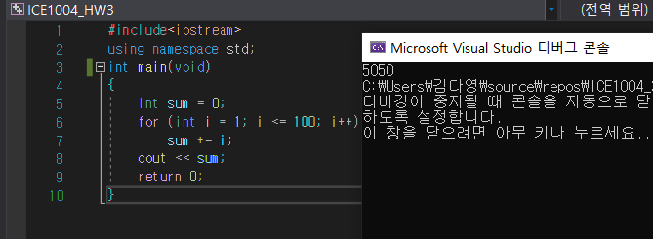
1부터 100까지의 값들을 더할 때 합한 값들을 저장해줄 int형 변수 sum을 선언하고 0으로 초기화 한다.
for문의 초기식에는 1부터 100까지의 값을 나타내 줄 int형 변수 i를 선언한다.
조건식에는 ‘i<=100;’을 입력해 i가 100일 때까지만 for문이 반복되도록 한다.
증감식에는 ‘i++’을 입력해 for문의 반복이 일어날 때마다 i가 1씩 증가하게 한다.
i가 1부터 100까지 1씩 증가하면서 변하는 동안 변수 sum에는 그동안의 i의 값이 더해지게 된다. 따라서 1부터 100까지의 값을 구할 수 있다. i가 100이 된 후 i++로 인해 101이 되면 for문의 조건식을 만족하지 못하게 되므로 for문이 더 이상 실행되지 않는다.
1부터 100까지 값이 잘 더해졌는 지를 확인하기 위해 sum을 cout을 이용해 출력한다.
그 결과 1부터 100까지의 합인 5050이 잘 출력되는 것을 알 수 있다.

- HW#3-2 Source code and result
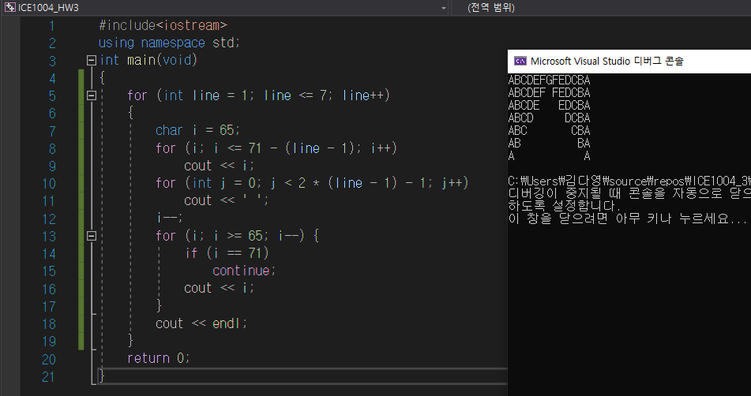
코드를 작성하기에 앞서 출력되고 있는 행(line)에 따른 출력되는 문자의 규칙을 알아보자.
첫 줄에는 G(ASCII 코드 71)까지, 두 번째 줄에는 F(ASCII 코드 70)까지, 세 번째 줄에는 E(ASCII 코드 69)까지… 마지막 줄에는 A(ASCII 코드 71)만 출력되어야 한다. 또 공백은 첫 줄에는 0, 두 번째 줄에는 1, 3번 째 줄에는 3, 마지막 줄에는 11칸이 출력되어야 한다. 그리고 다시 방금 전 출력한 알파벳을 순서를 반대로하여 출력해야한다.
이를 일반화 시키면 현재 출력되고 있는 행이 line번째 행이라고 했을 때 아스키코드 65의 값부터 아스키코드의 값이 71-(line-1)인 알파벳까지 출력되어야 하며, n번째 줄에는 2 * (line -1) – 1개의 공백이 출력되어야 한다(예외적으로 첫 줄에서는 0개가 출력).
이를 종합해 for문을 작성해보자. 먼저 2중 for문을 통해 이 코드를 작성할 건데 이중 for문의 바깥 for문은 line을 나타내기 위한 코드이다. 이 코드는 1행부터 7행까지 존재하므로 line이 7보다 커지게 되면 실행이 종료돼야 한다. 따라서 int형 변수 line을 1로 초기화 해주고, 조건식에 line <= 7를 입력해준다. line++로 인해 line이 1씩 증가하면서 8이 되면, 조건문을 만족하지 못하므로 for문이 더 이상 반복되지 않게 된다. 각각의 알파벳을 출력하기 위해 char형 변수인 i를 선언하고 65로 초기화시킨다. 여기서 65는 A의 아스키코드를 의미한다. 그리고 for문을 이용해 공백이 나오기 전까지 해당 줄에 대한 알파벳을 출력해낸다. line번째 행에서는 아스키코드 65의 값부터 아스키코드의 값이 71-(line-1)까지 출력이 돼야 하므로 for문의 조건식을 i<=71-(line-1)로 입력을 해준다. i에 해당하는 문자를 cout을 통해 출력한다.
이후에는 공백을 출력을 해야한다. 공백은 line번째에는 2 * (line -1) – 1개의 공백이 출력이 돼야 하므로 for문의 초기식을 위와 같이 int j = 0, 조건식을 j < 2 * (line -1) – 1로 입력해주면 j++을 통해 j가 0부터 2 * (line -1) – 2일 때까지 for문이 실행되면서 공백이 총 2 * (line -1) – 1개 출력된다. line이 1일 때는 조건식이 j < -1이 되는데 이는 처음부터 조건이 만족되지 않게 된다. 따라서 첫 줄에서는 공백이 0개 출력되는 것이다.
이제 공백을 출력했으므로 방금 전에 출력한 알파벳을 다시 거꾸로 출력해야한다. i에는 마지막에 출력한 알파벳의 아스키코드의 값보다 1이 더 큰 값이 저장되어 있으므로 먼저 i의 값에서 1을 빼줘야한다. 이후 for문을 이용해 현재의 i의 값부터 i가 65가 될 때까지, 즉 A의 아스키코드의 값이 될 때까지 알파벳을 다시 출력을 해주면 된다. 첫 줄에서 G가 한 개만 출력이 돼야 한다. 이미 G가 한 개 출력이 됐으므로 현재 for문에서는 i가 71일 때는 i를 출력을 해서는 안 된다. 따라서 i가 71일 때는 continue를 실행시켜 다음 반복문으로 넘어가게 해준다.
이 코드까지 실행이 끝나면 해당 행에서의 문자가 모두 출력된 것이므로 다음 행으로 넘어가야 하므로 줄바꿈을 해준다. 이를 line이 8이 되기 전까지(바깥 for문이 종료되기 전까지) 실행하면 출력하고자 하는 형태의 문자를 출력할 수 있다.

- HW#3-3 Source code and result
1.
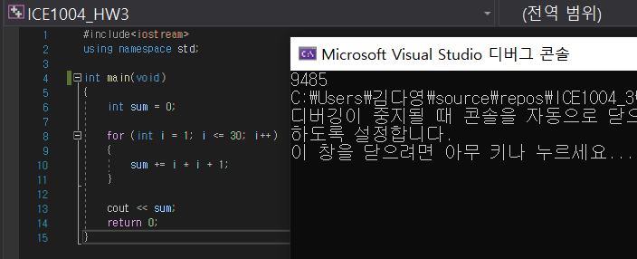
시그마의 값을 저장하기 위한 int형 변수 sum을 0으로 선언한다.
시그마에서의 i의 범위가 1부터 30일 때까지 이므로 1부터 30일 때 반복문이 실행되도록 해야한다. 그래서 int i를 1로 선언해주고 i<=30일 때 까지 반복문을 실행하게 한다.
시그마의 수식은 i^2+1이므로 i가 1부터 30까지 반복될 때마다 i*i+1의 값을 sum에 저장해준다. i가 31이 되면 조건식을 만족시키지 못하므로 for문이 종료된다.
구하려는 값과 sum의 값이 같은 지를 확인하기 위해 cout을 이용해 sum을 출력한다. 그 결과 구하려는 값이었던 9485가 잘 출력되는 것을 알 수 있다.

2.
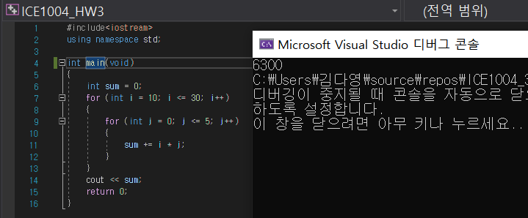
시그마의 값을 저장하기 위한 int형 변수 sum을 0으로 선언한다.
해당하는 값을 구하기 위해 2중 for문을 사용한다. 구하려는 수식에서 시그마 각각에서의 i의 범위가 10부터 30일 때, j가 0부터 5일 때까지이므로 해당하는 범위 내에서 각각의 for문이 반복적으로 실행돼야 한다. 바깥 부분의 for문은 i를, 안쪽 부분의 for문은 j를 나타내도록 한다. 따라서 바깥 부분은 i가 10부터 30일 때까지 반복이 되도록 초기식은 int형 변수 i가 10일때로 입력한다. 조건식에는 i<=30를 입력한다. 증감식을 통해 i가 10부터 1씩 증가하다가 i가 30 이후에 31이 되면 조건식을 만족하지 못하게 되므로 for문이 더 이상 실행되지 않는다. 이와 같이 2중 for문의 안쪽 부분도 j가 0부터 5가 될 때까지 반복이 되도록 초기식에는 int j=0, 조건식에는 j<=5를 입력해준다.
2중 for문에서는 각각 변하는 i값과 j값의 곱을 변수 sum에 저장해줘야 하므로 sum += i * j;를 입력함으로써 시그마의 값을 구해 나간다.
구하려는 값과 sum의 값이 같은 지를 확인하기 위해 cout을 이용해 sum을 출력한다. 그 결과 구하려는 값이었던 6300가 잘 출력되는 것을 알 수 있다.

HW #3 Introduction
ID | 12201856 | Name | 김다영
Discussions
이론 수업 시간에 배운 반복문과 조건문을 과제를 통해 코드에 적용시키고 이를 실행해보면서 반복문과 조건문의 작성 방법을 더욱 명확하게 알 수 있었다. 또 지난 시간에 배운 자료형 변수 선언 방법과 초기화하는 방법을 과제에 이용함으로써 복습을 할 수도 있었다. 이론 수업을 들을 때 반복문과 조건문에 대해서는 어느정도 이해가 됐으나, break와 continue는 어떤 상황에 사용해야 하는지, 어떻게 사용해야 하는지, 무슨 의미를 갖고 있는지에 대해서 정확히 이해를 하지 못했었다. 하지만 HW#3 두 번째 과제를 풀면서 첫 줄에서 G를 한 번만 출력해야 할 방법을 고안해 내면서 break나 continue를 이용하면 되겠다고 생각했다. break를 사용했을 때 첫 줄에서 FEDCBA가 출력되지 않았다. continue를 사용했을 때는 FEDCBA가 잘 출력됐다. 이를 통해 break가 실행되면 for문을 아예 빠져나와 종료되는데, continue는 현재 반복문을 건너 뛰고 다음 반복문으로 넘어가게 된다는 것을 확실하게 깨닫게 됐다.

